Andi Ernhofer

aernhofer@student.tgm.ac.at

Exposee

Dieses Dokument soll Ihnen als Anleitung für die Installation eines Graphical User Interfaces Testing Programms namens „QF-Test“ dienen.

Installationsanleitung QF-TEST

Windows

Inhaltsverzeichnis

Herunterladen 2

Installieren 3

Konfiguration 7

Ausführen 8

# Herunterladen

Die Applikation wird unter <http://www.qfs.de/de/qftest/i37f/download.html> heruntergeladen.

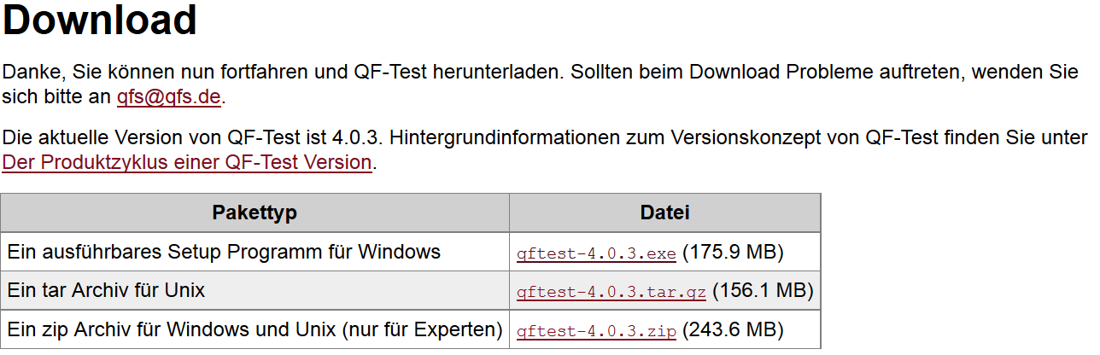

Damit man das Programm auf Windows installieren kann muss man die erste Datei auswählen (Eine ausführbares Setup Programm für Windows „qftest-4.0.3.exe“)

# Installieren

Nun muss man die heruntergeladene .exe Datei ausführen.

Wählen Sie Ihre bevorzugte Sprache:

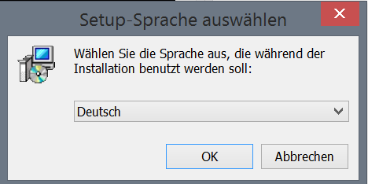

Klicken Sie auf weiter:

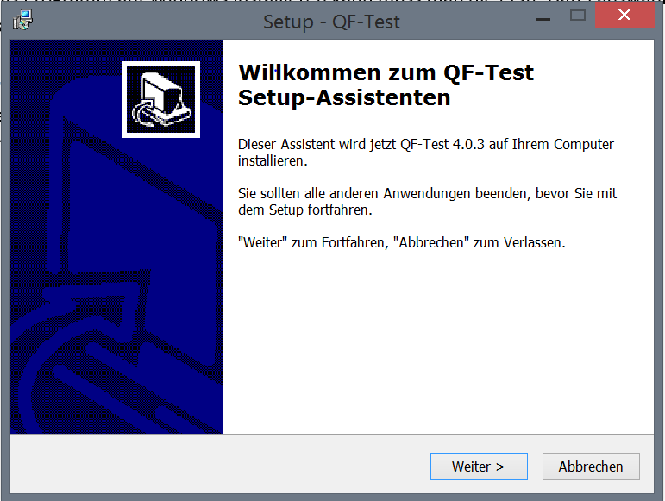

Lesen Sie den Lizenzvertrag und akzeptieren diesen:

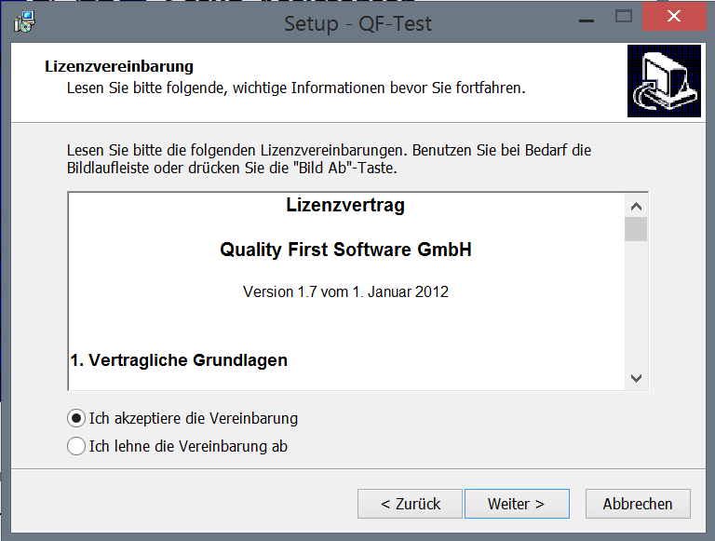

Wählen Sie den Zielordner, in welchem das Programm installiert werden soll:



Wählen Sie einen Startmenü-Ordner:

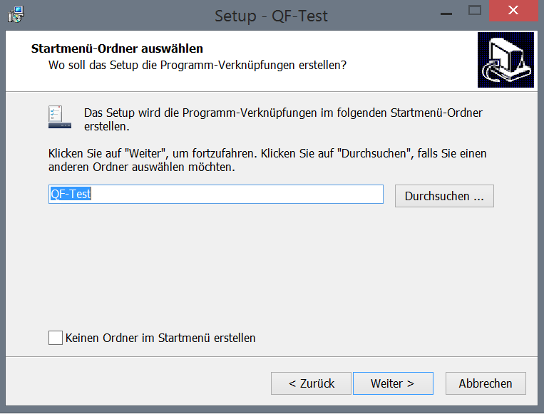

Klicken Sie auf weiter (Falls Sie keine Verknüpfung auf dem Desktop wollen müssen Sie das Häkchen wegklicken.):

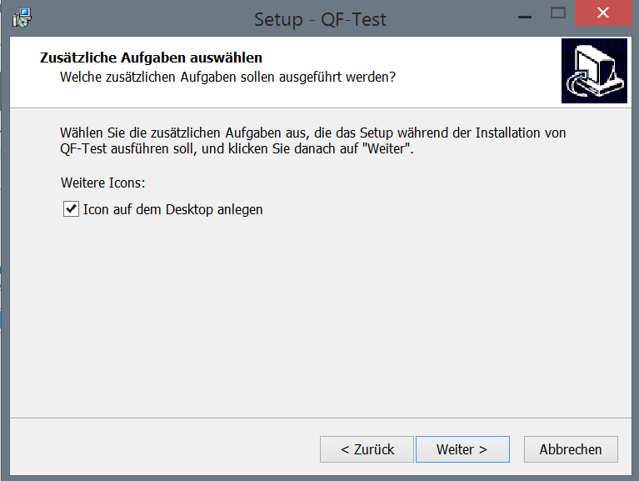

Kontrollieren Sie die Einstellungen und klicken Sie auf installieren:

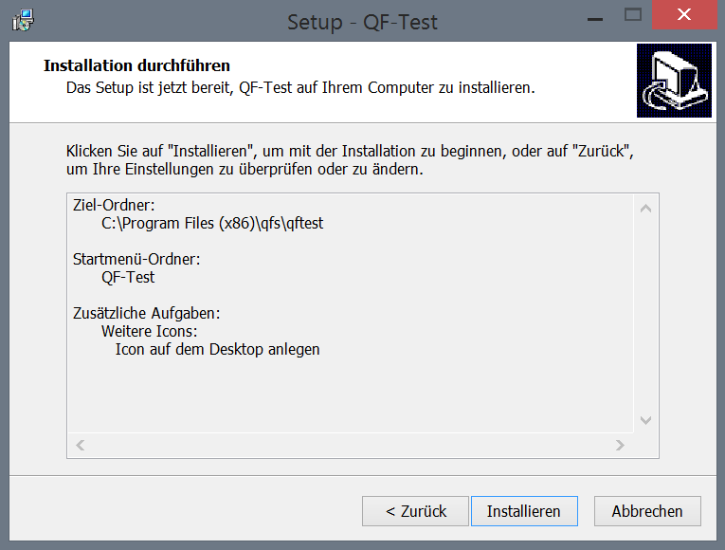

Klicken Sie auf fertig stellen:

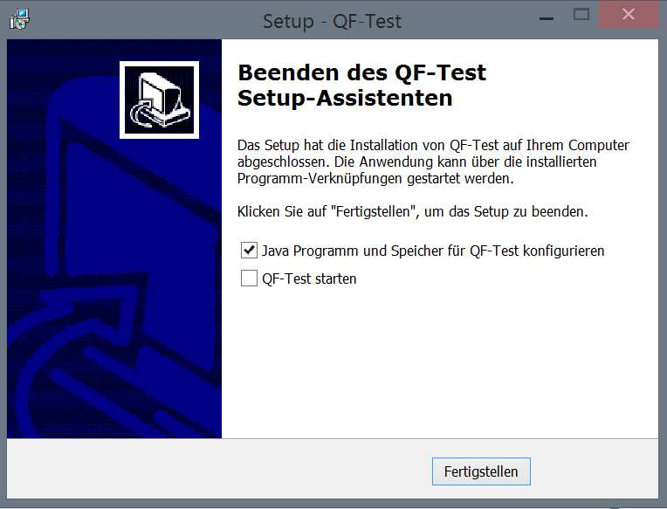

# Konfiguration

Öffnen Sie die Datei *QF-Test Java Konfiguration****.***

Hier können Sie ein Java Programm auswählen, indem Sie auf Auswähle klicken und dann das Java Programm selektieren. Sie könne auserdem die größe des zu verwendendes Arbeitsspeicher wählen und die Sprache ändern.

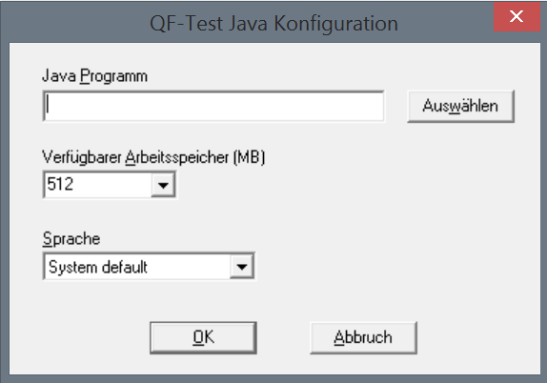

# Ausführen

Folgende Maske erscheint:

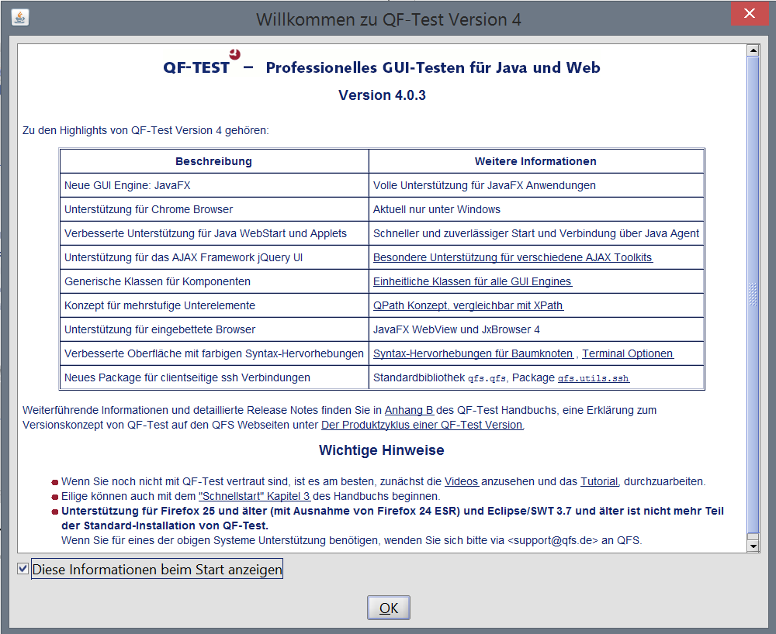

Klicken Sie weiter auf „OK“.

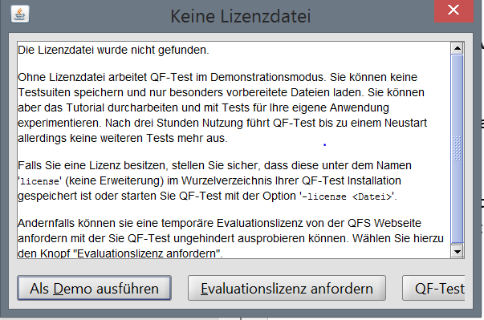

Falls Siw keine Lizenz besitzen klicken Sie auf „Als Demo ausführen“.

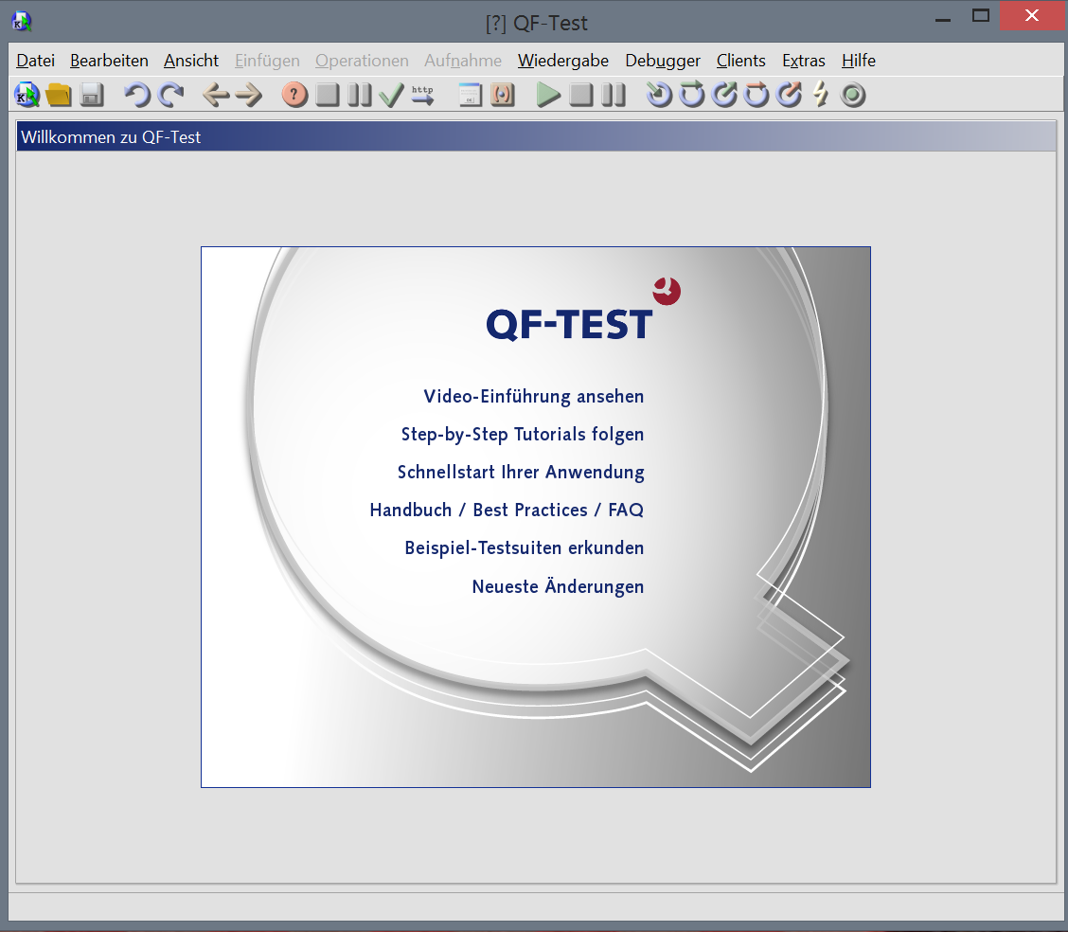

Sie sind fertig! Folgen Sie nun den Tutorials und Einführungen, welche Ihnen vorgeschlagen werden um sich mit dem Programm vertraut zu machen.